ACTA No 19

COMITÉ GESTION AMBIENTAL

En la ciudad de Medellín D.C., a los siete (07) días del mes de diciembre del año dos mil diez y seis (2016), siendo las 09:300 AM, se reunieron en la calle 7 no 39-107 ,consultorio 1308,de esta ciudad, las personas que a continuación se relacionan

Nombre | Cargo
Martha Castañeda | Auditora
Bibey yoana Holguín | Secretaria

ORDEL DEL DIA
- Lectura del acta anterior y aprobación
- Informe reporte de residuos

DESARROLLO DE LA REUNION
- Lectura del acta anterior y aprobación. Se da lectura al acta No 18 y se aprueba para firmas.

- Menciona la auditora que nuevamente insistió en el tema del reporte de los residuos al área metropolitana, pero que aún no le han dado rpta.
Menciona la secretaria que la fumigación se realizó el 16 de noviembre sin novedad.
Como evidencia del registro y análisis de residuos se aporta el consolidado de la información a la fecha

Siendo las 10.30 am en Medellín, a los siete (07) días del mes de noviembre de dos mil diez y seis (2016).

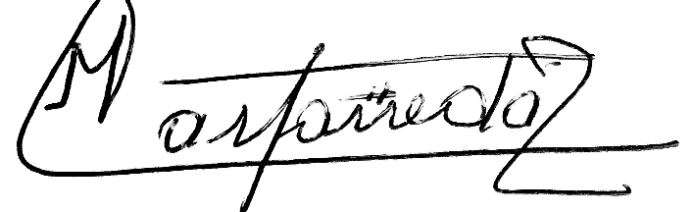

Martha Castañeda Bibey Yohana Holguín

